

UNIVERSIDAD AUTÓNOMA DEL ESTADO DE MÉXICO

FACULTAD DE INGENIERÍA

INGENIERÍA EN SISTEMAS ENERGÉTICOS SUSTENTABLES

GUÍA EXPLICATIVA PARA EL EMPLEO DEL MATERIAL
Trabajo decente según la Organización Internacional del Trabajo (OIT)

Dra. María Rosa Quintana Guerra

INTRODUCCIÓN
“Reducir el déficit de trabajo decente. Un desafío global” es una de las metas de la Organización Internacional del Trabajo OIT, el término es presentado como una noción en la que se estructuran las siguientes dimensiones: trabajo productivo en condiciones de libertad, equidad, seguridad y dignidad, en el cual los derechos son trabajo, ocupación y empleo. Relaciones laborales, territorios y grupos particulares de actividad.
La noción de Trabajo decente y su significado y el alcances del concepto, llevaron a buscar diversas interpretaciones del enunciado. Desde el punto de vista semántico, tanto en inglés como en español el calificativo decente distingue al trabajo como digno, satisfactorio, suficiente en calidad y cantidad. Condiciones de por sí escasas en el empleo actual, sobre todo en países con menor grado de desarrollo, donde predominan sus antónimos: injusto, inapropiado, precario, exiguo.
Entre quienes abordaron el desafío de interpretar el término encontramos a Amartya Sen, quien comenta que el acierto del vocablo es su sentido universal, ya que alcanza a todos los trabajadores. También lo es su visión ampliada, que permite a la vez realizar análisis económicos y éticos. El trabajo decente, afirma, es un derecho que va más allá de la legislación laboral vigente, “.... que tiene el sentido de reconocer derechos básicos y que permite una comprensión mucho más alentadora de las necesidades de las distintas instituciones y las distintas políticas en pro de los derechos y de los intereses de los trabajadores”.
Es por lo anterior que esta noción de Trabajo decente será estudiada dentro de la tercera unidad temática de nuestra UA Ética para el Desarrollo Sustentable.

OBJETIVO DE LA UNIDAD DE APRENDIZAJE

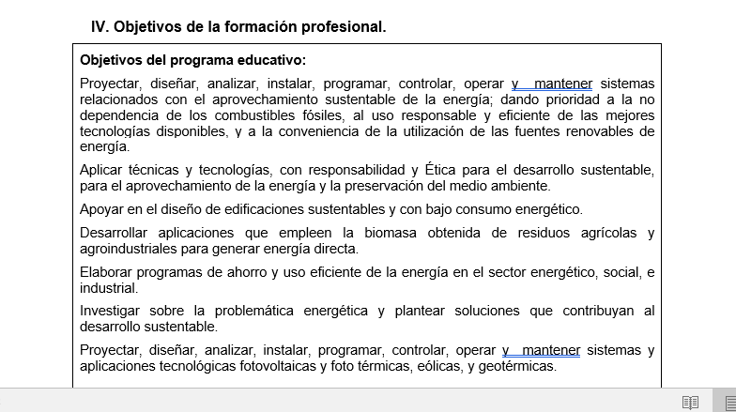

CONTENIDO DEL CURSO

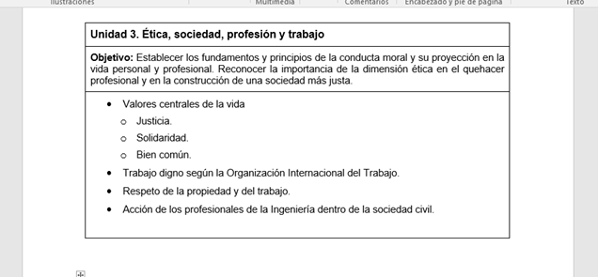
MANEJO DEL MATERIAL
El presente material didáctico, presentaciones proyectables, es sobre el trabajo digno según la Organización Mundial del Trabajo OIT. Este tema se incluye en el programa de la Unidad de Aprendizaje de Ética para el Desarrollo Sustentable, en el programa de Ingeniería en Sistemas Energéticos sustentables, en la tercera unidad.
El material comienza estableciendo qué es la OIT, cómo funciona, cómo está estructurada, sus orígenes e historia, su misión y resultados para llegar al programa de trabajo decente.
Para su mejor visualización se divide en los siguientes temas:
3.1 ¿Qué es la OIT?
3.1.1 ¿Cómo funciona la OIT?
3.1.2 Estructura de la OIT
3.1.3 Principales órganos de gobierno
3.1.4 Sistemas de control
3.2 Orígenes e historia
3.3 Misión y resultados de la OIT
3.4 Programa de trabajo decente
3.5 El cambio hacia un desarrollo sustentable e incluyente
3.6 Promoción del empleo

BIBLIOGRAFÍA
- Organización internacional del trabajo [En línea]. Consultado el 21 de Septiembre de 2017 en: http://www.ilo.org/global/about-the-ilo/how-the-ilo-works/lang--es/index.htm
- http://www.oit.org/global/topics/child-labour/lang--es/index.htm
- Trabajo decente. Consultado 23 sept. 2017
https://www.oitcinterfor.org/sites/default/files/file_articulo/erm.pdf
- Crisis mundial, protección social y empleo. Consultado 23 sept. 2017
http://onlinelibrary.wiley.com/doi/10.1111/j.1564-9148.2009.00046.x/full
- Reducir el déficit de trabajo decente. Consultado 23 sept 2017
http://www.oitcinterfor.org/sites/default/files/file_articulo/oit34.pdf
- Trabajo decente: significados y alcances del concepto. Indicadores propuestos para su medición
http://nulan.mdp.edu.ar/1058/1/00209-g.pdfSubsecretaría de Programación Técnica y Estudios Laborales

REFERENCIA DE LAS IMÁGENES
http://www.relats.org/oitdocumentos.html
http://www.ilo.org/ilc/ILCSessions/105/media-centre/news/WCMS_486072/lang--es/index.htm
http://www.ilo.org/global/about-the-ilo/mission-and-objectives/lang--es/index.htm
http://blog.cristianismeijusticia.net/2016/10/06/no-cualquier-trabajo-sino-trabajo-decente
http://accionag.cl/agenda/presentacion-del-informe-regional-trabajo-decente-e-igualdad-de-genero/
https://derechoshumanosaro.wordpress.com/2016/06/12/12-de-junio-dia-mundial-contra-el-trabajo-infantil-2/
http://www.ilo.org/sanjose/sala-de-prensa/WCMS_491800/lang--es/index.htm
https://www.emaze.com/@AQZTOTTR/oit
http://www.ilo.org/global/about-the-ilo/mission-and-objectives/lang--es/index.htm
http://blogs.ucjc.edu/una-agenda-transformadora-para-los-proximos-15-anos/
https://www.tes.com/lessons/IXLGSPvESlalNg/trabajo-decente
https://bejomi1.wordpress.com/2013/03/01/oit-construir-futuro-con-trabajo-decente-manual-de-formacion-para-docentes/

